TỔ ĐẠI BIỂU HĐND THỊ XÃ HƯƠNG TRÀ TIẾP XÚC CỬ TRI TẠI
PHƯỜNG HƯƠNG CHỮ
Để chuẩn bị các nội dung tại kỳ họp lần thứ 7, HĐND Thị xã Hương Trà khóa VI. Ngày 29 tháng 11 năm 2018, tại hội trường thôn Phụ Ổ – phường Hương Chữ. Tổ đại biểu HĐND Thị xã Hương Trà ứng cử trên địa bàn phường đã có buổi tiếp xúc với cử tri phường Hương Chữ. Đến dự buổi tiếp xúc có Đ/c Châu Viết Thành PCT.TT/ HĐND thị xã và các Đ/c lãnh đạo phường Hương Chữ.
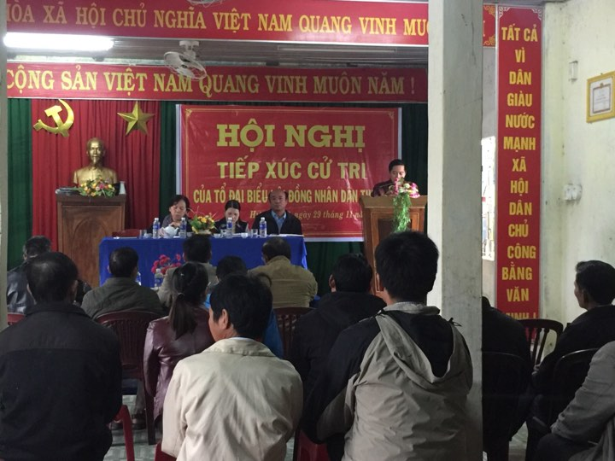
Tại hội nghị, Đ/c Nguyễn Tiến Giang đại diện tổ đại biểu HĐND Thị xã Hương Trà đã báo cáo tình hình Kinh tế, Văn hóa - Xã hội, Quốc phòng – An ninh 6 tháng cuối năm 2018, phương hướng nhiệm vụ năm 2019, đồng thời báo cáo kết quả xử lý kiến nghị của cử tri tại kỳ họp lần thứ 6. Cũng tại đây các cử tri trên địa bàn phường Hương Chữ đã trình bày những kiến nghị đến tổ đại biểu HĐND Thị xã Hương Trà những vấn đề như tu sữa nâng cấp tuyến kênh thủy lơi dọc đường Hà Công lên đường tránh Huế xây dựng khá lâu nay xuống cấp, hư hỏng nặng , thất thoát nước khá nhiều đặc biệt là vụ hè thu, khai thông đoạn hói từ An đô hạ về Quê Chữ do xây dựng cầu Ván (An Đô) chắn dòng chảy hói 7 xã để thi công nay công trình đã hoàn thành đưa vào sử dụng nhưng chưa khơi thông dòng chảy gây ách tắt hạ lưu đọa qua TDP 1 , có kế hoạch thoát nước vùng ruộng lúa của tổ DP 4,5 ứ động ngập úng do quy hoạch khu dân cư Quán Rớ nay vụ sản xuất Đông xuân đang đến gần, bên cạnh đó một số cử tri kiến nghị với cấp trên có kế hoạch mở rộng nâng cấp tuyến đường Hà Công nối QL 1A và đường tránh Huế bởi hiện nay mật độ người và phương tiện tham gia giao thông khá lớn đường hẹp người dân lấn chiếm vĩa hè để kinh doanh buuoon bán gây mất an toàn giao thông nguy cơ tai nạn giao thông là rất lớn , đây cũng là tuyến đường chính bộ mặt đô thị của phường Hương Chữ và một số vấn đề quan trọng khác mà cử tri đang quan tâm .
Tại buổi tiếp xúc cử tri, Đ/c Hồ Văn Thêm Chủ Tịch UBND phường đã tiếp thu, giải trình một số vấn đề liên quan mà cử tri tham gia ý kiến . Thay mặt tổ đại biểu HĐND Thị xã, bà Nguyễn Thị Thu Hương – Phó chủ tịch UBND Thị xã Hương Trà đã tiến hành giải trình một số vấn đề mà cử tri gửi gắm, đồng thời chỉ đạo UBND phường Hương Chữ sớm xem xét và giải quyết các vấn đề liên quan, thuộc thẩm quyền giải quyết mà cử tri kiến nghị trong thời gian sớm nhất./.

